永兴一中南校区ppp项目工程
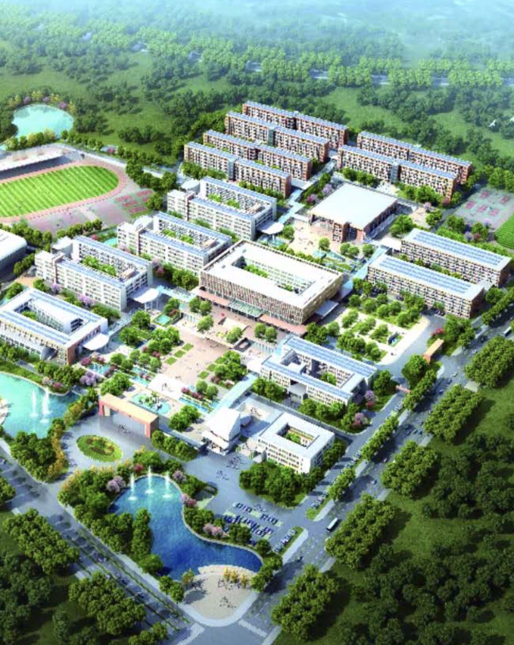
监 理 月 报
第16期
2021年5月1日-2021年5月30日

湖南安泰工程项目管理有限公司永兴一中南校区ppp工程项目监理部

总监理工程师（签发）： 2021年 月 日
抄送建设单位（永兴龙王岭教育投资建设有限公司）  签收： | 上报公司（湖南安泰工程项目管理有限公司）  签收人：

目 录

- 本月天气情况统计

- 工程概况

- 本月工程进度情况

- 本月工程质量情况

- 本月安全生产、文明施工情况

- 本月监理工作情况

- 下月监理工作重点

八、附表一监理通知单

一、本月天气情况统计
2021年 5月份晴雨表
日 |  | 期 |  | 1 | 2 | 3 |  | 4 | 5 | 6 | 7 | 8 |  | 9 | 10
天 |  | 气
日 |  | 期 |  | 11 | 12 | 13 |  | 14 | 15 | 16 | 17 | 18 |  | 19 | 20
天 |  | 气
日 |  | 期 |  | 21 | 22 | 23 |  | 24 | 25 | 26 | 27 | 28 |  | 29 | 30
天 |  | 气
日 |  | 期 |  | 31
天 |  | 气
 | 图 |  | 例 | 晴天 |  |  | 阴天 |  |  | 大雨
月均气温  20℃ |  |  |  | 4 |  |  | 16 |  |  | 11
5月天气情况：晴4天；多云/阴16天；雨11天

二、工程概况
本工程范围: 总计建筑单体11个，包括三栋宿舍楼、三栋教学楼、综合楼、食堂、体育馆、教师周转房、体育场看台,是集教学、办公、住宿等功能为一体的大型公共建筑群。
建筑结构类型： 结构类型为框架结构，建筑最大高度30m。
工程总投资： 50000万元。
结构设计标准：结构的设计使用年限为50年，建筑结构安全等级为二级，地上建筑耐火等级为二级，地下室耐火等级为一级。总建筑面积166994.97㎡，其中地上总建筑面积155870.27㎡，地下总建筑面积11124.7㎡。
永兴一中南校区ppp项目工程项目主要机构代表负责人：
建设单位 | 永兴龙王岭教育投资建设有限公司 | 工程部人员： | 黄和斌 郭清华 姚勇
勘察单位 | 核工业郴州工程勘察院 | 勘察负责人 | 伍联合
设计单位 | 同济大学建筑设计研究院（集团）有限公司 | 设计负责人 | 金晓东
监理单位 | 湖南安泰工程项目管理有限公司 | 总监理工程师 | 陈建
施工单位 | 中国二冶集团有限公司 | 项目经理 | 黄元跃

三、本月工程进度情况（形象进度）：
1、综合楼完成外墙保温涂料、楼地面墙面楼梯装饰、内外墙保温完成、外墙涂料完成90%，楼地面墙面装饰80%、内墙腻子90%。墙腻子乳胶漆。。
2、1#教学楼：屋面保温防水完成70%、外墙涂料完成80%、楼地面墙面砖完成80%、内墙腻子乳胶漆完成。。
3、2#教学楼屋面保温防水完成70%、外墙腻子完成70%、楼地面墙面砖完成70%、内墙腻子乳胶漆完成80%。
4、3#教学楼屋面保温防水完成80%、外墙保温80%、楼地面墙面装饰70%、内墙腻子90%。
5、北边坡完成南大门主体80%、北边坡冠梁桩板墙浇筑80%、道路管网施工完成50%。
6、1#宿舍楼 外墙保温涂料完成、楼地面墙面楼梯装饰完成、内墙腻子乳胶漆完成。
7、2#宿舍楼外墙保温涂料完成、楼地面墙面楼梯装饰完成、内墙腻子乳胶漆完成。
8、3#宿舍楼外墙保温涂料完成、楼地面墙面楼梯装饰完成、内墙腻子乳胶漆完成。
9、食堂楼地面墙面楼梯装饰完成、内墙涂料完成、内墙乳胶漆完成。
10、教师周转房A区楼地面墙面装饰完成、外墙保温完成。B区室内室外粉刷完成、外保温完成。
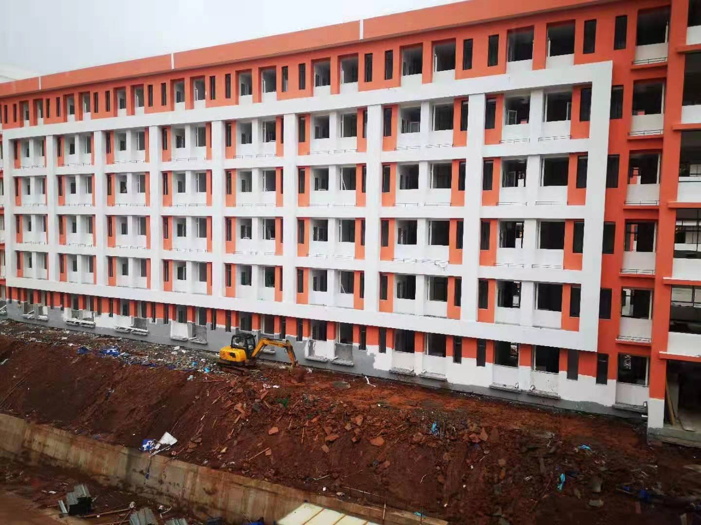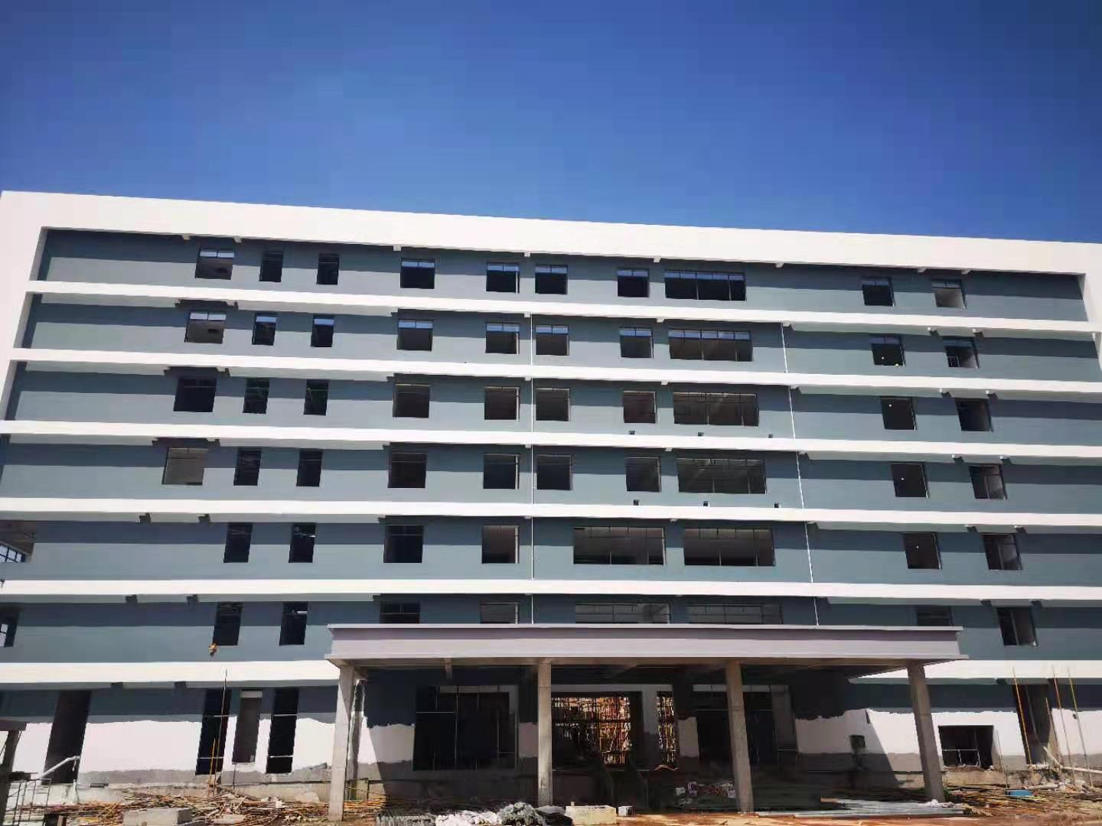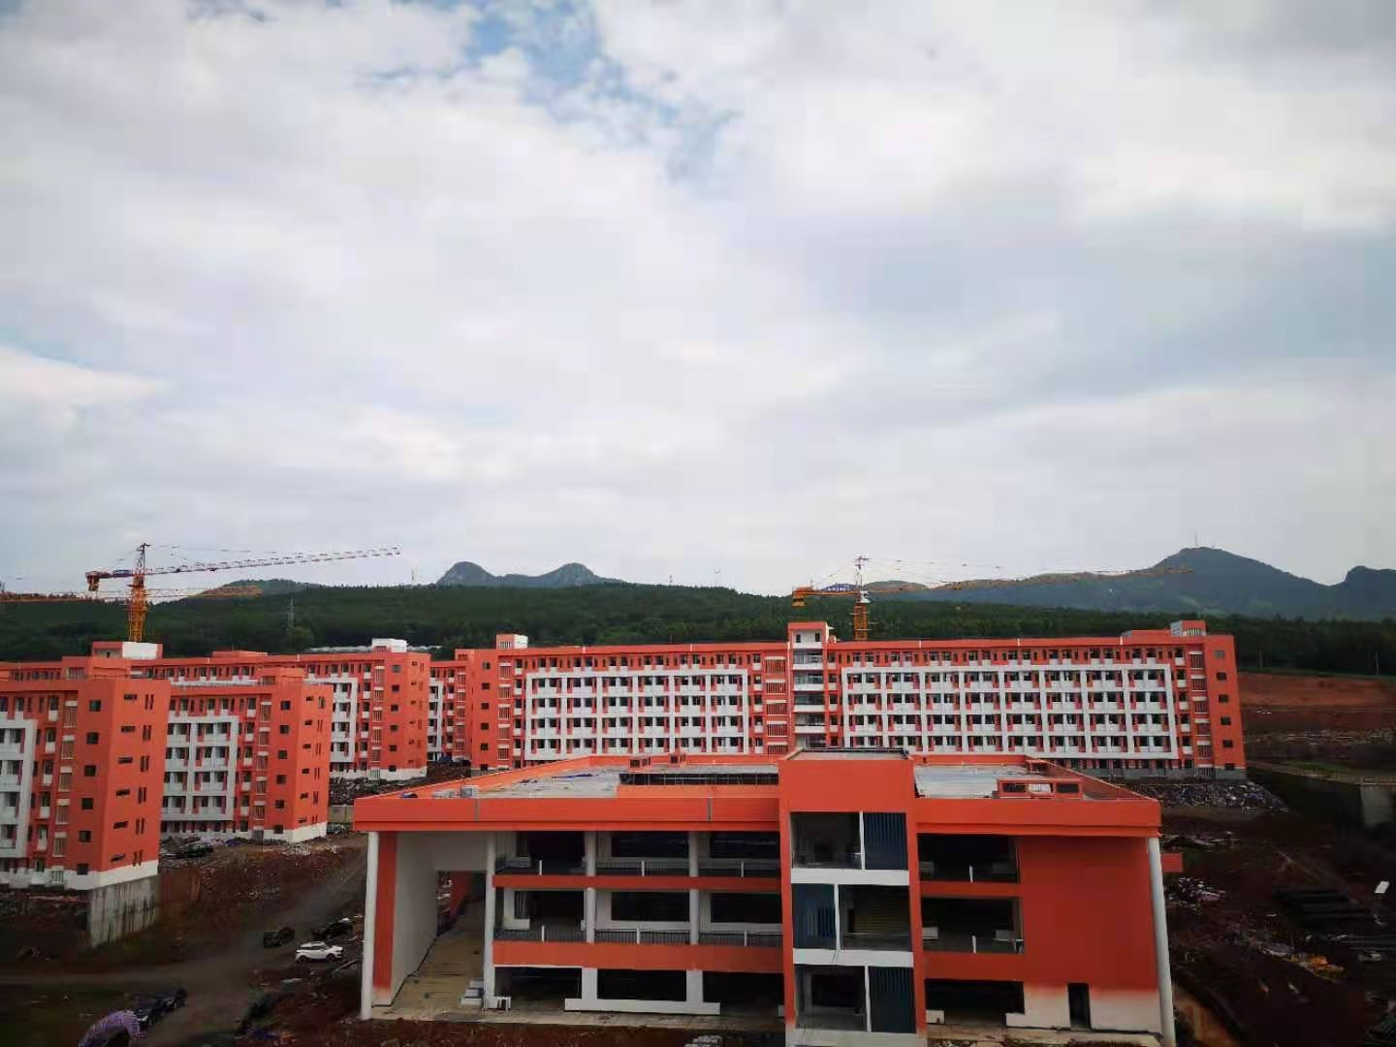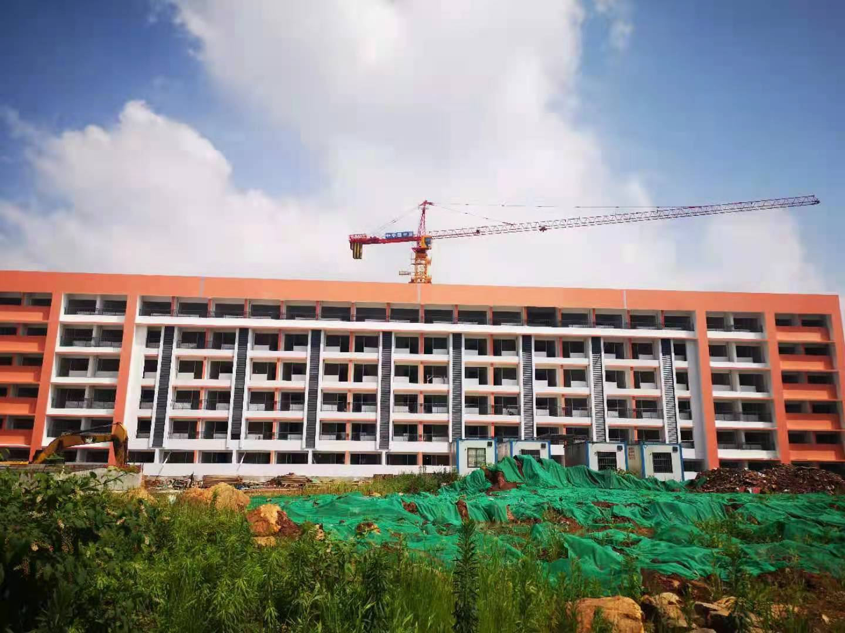

四、本月工程质量情况：
1、本月我部监理工程师对1#教学楼阶梯教室标高6.830与标高6.590，人为切除梁板主筋、箍筋、混凝土截面尺寸。其他标高阶梯板截面尺寸不满足设计要求；1#、2#、3#教学楼同一教室窗户标高不统一，高低差5公分。水磨石局部平整度相差1公分；教师周转房未按设计要求施工卫生间等电位端子，多处等电位预埋扁铁被切除。卫生间防水基层处理不当，墙面砖施工破坏防水层；宿舍楼外墙涂料多处锚栓不平，涂料鼓包。内墙涂料细部处理不当，流挂、疙瘩明显；宿舍楼、综合楼、食堂所安装的防火门未按设计要求“材料经设计院和业主确认后方可施工”，且安装质量差，固定不牢；铝合金窗安装固定片数量、位置未按规范要求施工；附属工程雨水管回填使用大块风化岩且未压实，后期道路路基有下沉隐患；监理通知单回复不及时，通知单整改内容未及时安排整改；已进入下一工序问题下发监理通知单（059号、060号 061号），督促施工单位按规范及设计要求及时整改。
2、本月对施工单位下发关于质量问题监理通知单3份，并督促施工单位整改合格。

- 本月安全生产、文明施工情况：
- 为保障安全文明施工，道路泥浆已及时清理及冲洗，降低扬尘。
2、施工现场安全巡查，对现场“三宝、四口、五临边”进行专项检查，对未按规定佩戴者进行安全教育，对屡次不改者进行处罚。
3、本月针对落地式钢管脚手架、塔吊、物料提升机、临时用电、文明施工、边坡及基坑排水等安全隐患及时排查，并下发监理工程师通知单3份（059号、060号、 061号），监理工程师通知单提出的问题均督促整改完成。

六、本月监理工作情况：
- 及时向指挥部、建设单位提出现场存在的各项问题以及后续工作与建设单位和施工单位进行沟通，积极履行监理“三控、二管、一协调”职责，并履行法定安全监理责任。
2、5月6日李部长组织龙王岭投资公司、指挥部（工程部）、监理单位、施工单位、审计局、住建局、林业局、村委会召开本周工程进度推进会。
3、5月7日王主任组织龙王岭投资公司、指挥部（工程部）、监理单位、施工单位、审计局、住建局、林业局、村委会召开本周工程专题会议。
4、5月10日王主任组织王主任上午组织龙王岭投资公司、指挥部（工程部）、监理单位、施工单位、审计局、住建局进行方案变更会议。
5、5月10日办公室王主任下午组织龙王岭投资公司、指挥部（工程部）、监理单位、施工单位、召开本月进度分析会并制定相关节点要求。
6、5月18、19、21日总监理工程师陈建组织龙王岭投资公司、指挥部（工程部）、监理单位、施工单位、设计院、永兴县质量安全监督站对综合楼、综合楼人防工程、教室周转房召开主体验收会议，并通过主体验收，同意进入下一工序。
7、5月22日组织龙王岭投资公司、指挥部（工程部）、监理单位、施工单位、设计单位对现场设计变更会，并对西边坡北边坡再次滑移专家研讨会。
8、5月25日刘朝晖书记对永兴一中南校区项目现场调研。
9、5月30日组织龙王岭投资公司、指挥部（工程部）、监理单位、施工单位、各位专家对南大门高支模进行专家论证。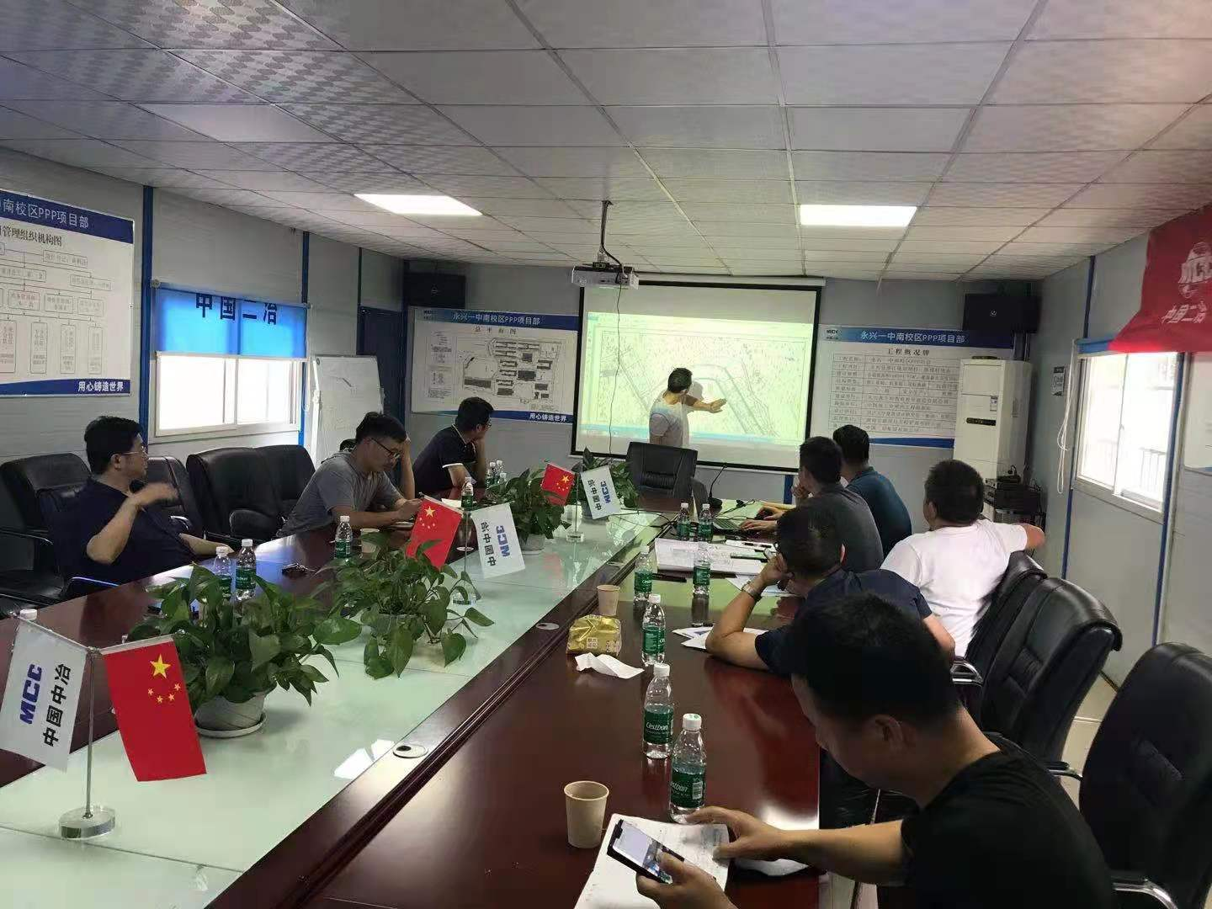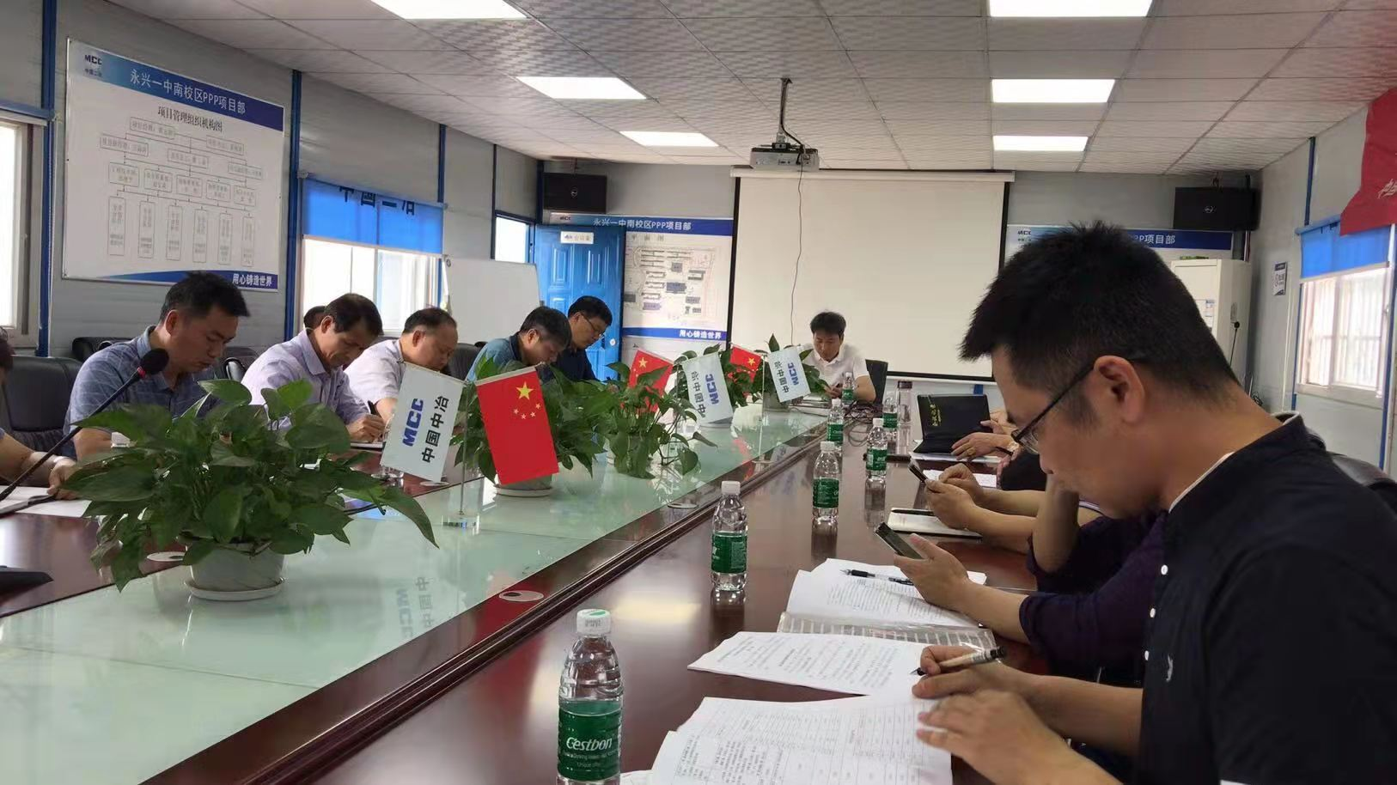
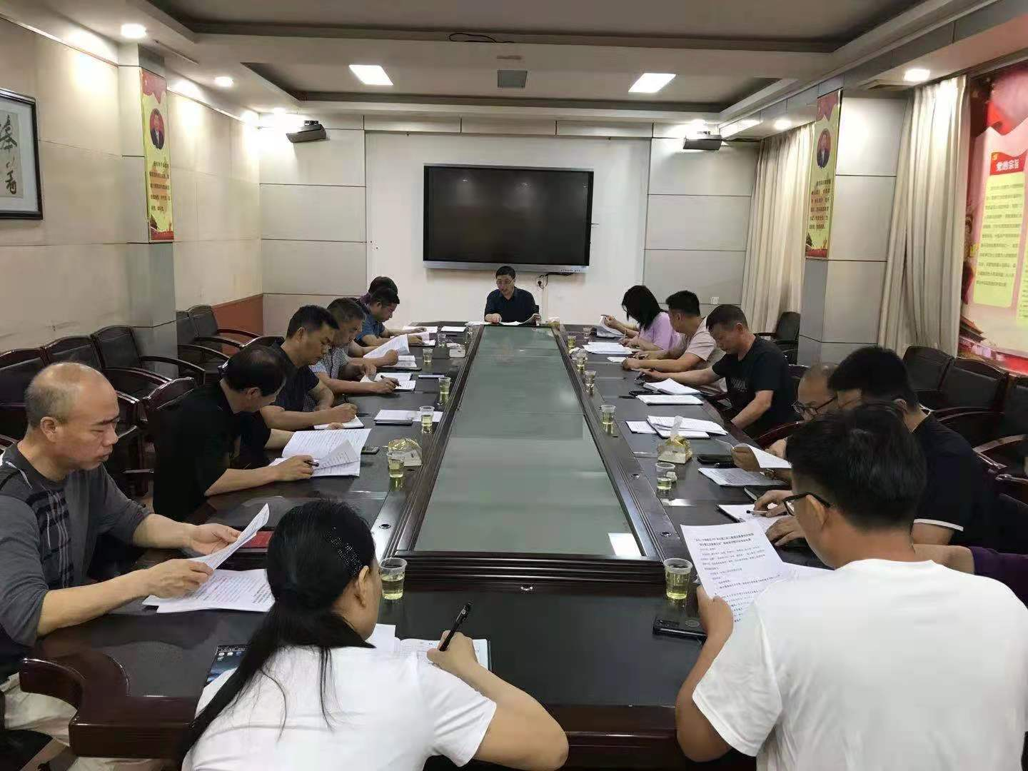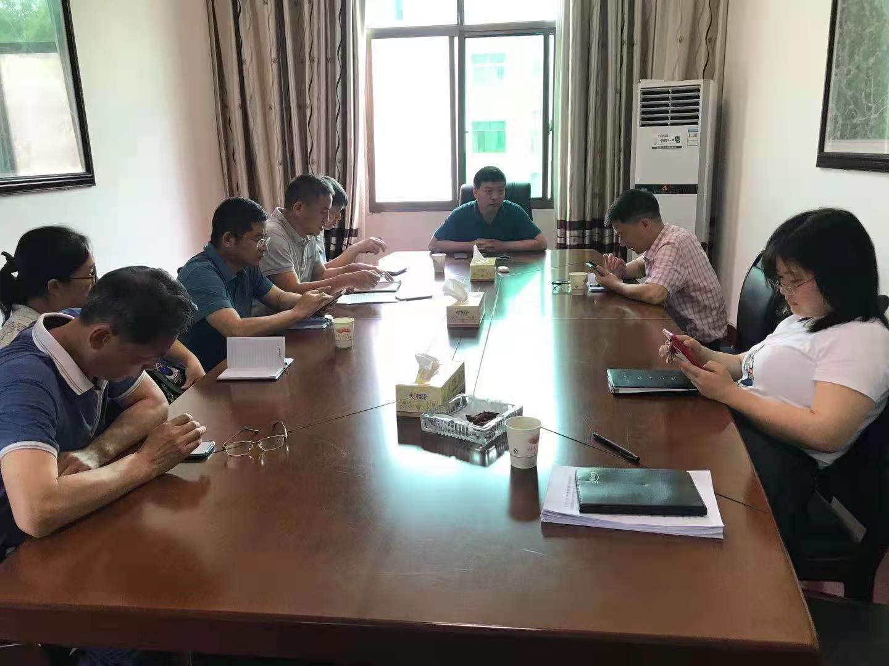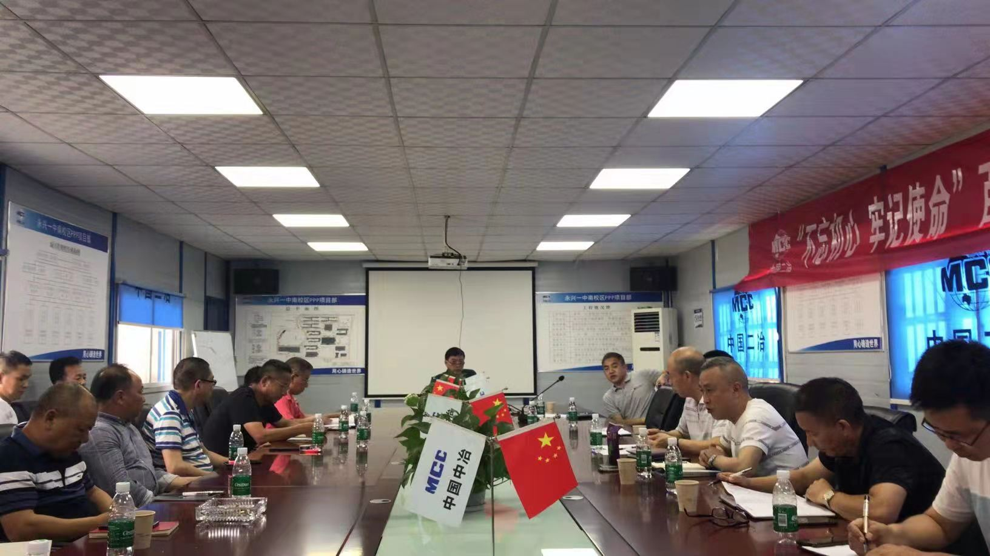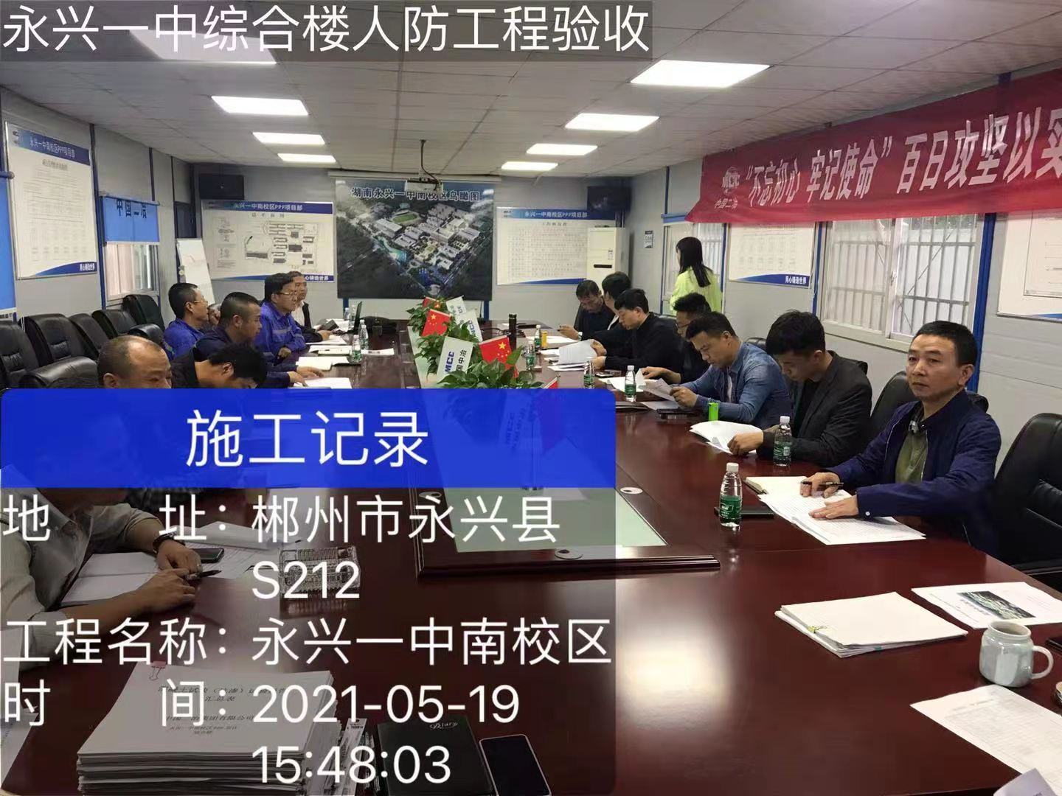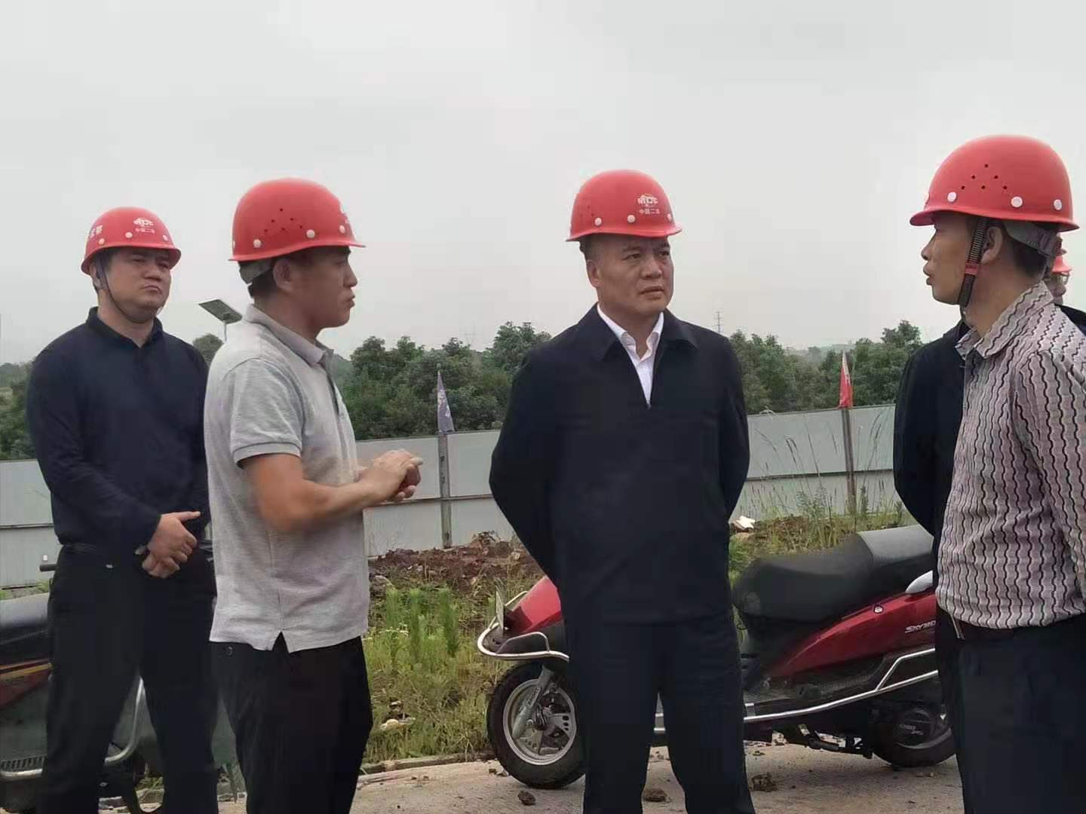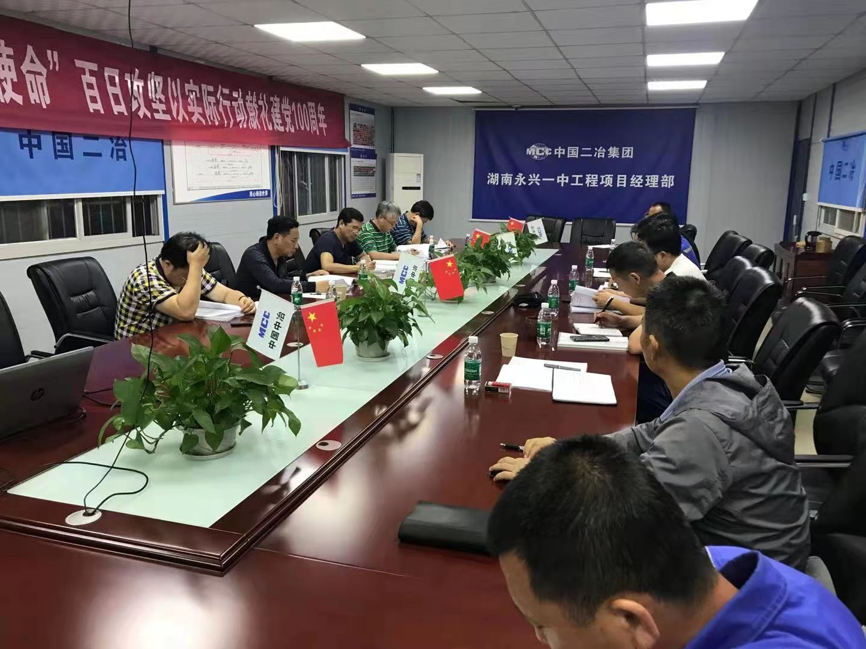

七、下月监理工作重点：
1、督促施工单位严格控制工地扬尘，加强降尘处理措施。
2、督促施工单位完善健全工地安全文明管理制度，加强现场的安全文明管理，督促施工单位每周进行安全文明施工检查。组织施工单位邀请业主单位对现场安全文明施工大检查，并建立工地重大危险源台账。对重大危险源进行每日巡查，及时消除安全隐患。
3、督促施工单位加强对新进场施工人员的安全三级教育及安全交底工作。
4、每日检查现场人员配备、主要机械设备、施工车辆情况，并对原材料、构配件设备入场进行验收，需要复检的做好见证送检工作。
5、督促施工单位开展目标管理，制定切实可行的5月30日节点计划。及时审查节点计划报建设单位同意后严格督促实施。
6、检查施工单位关键岗位人员到岗履职情况。
7、对施工单位所有进场的原材料、设备、构配件严把质量关，所需要进行见证取样的要求施工单位做到先检后用，严禁不合格材料及设备用于本工程。
8、严格按照有关规范及设计图纸要求，加强对体育看台浇筑混凝土、屋面防水、保温工程、室外管网土方回填等关键部位、关键工序的旁站监理。
9、严格执行隐蔽工程验收程序，要求施工单位做好三检制度，施工单位自检合格后再报监理及建设单位验收，经验收合格后方允许下一道工序，并严格执行验收举牌制度。
10、严格执行建设单位对工程量的现场计量及审查制度，为建设的投资控制起到良好的监理作用。
湖南安泰工程项目管理有限公司
永兴县一中南校区项目监理部
2021年6月1日
